
Construcción y Pruebas de Software
IV Ciclo
Laboratorio N° 7
“SCRUM: Fase de Planificación y Estimación” – 2da Parte
Laboratorio SCRUM : Fase de Planificación y Estimación
OBJETIVOS
- Entendiendo la fase de planifiaccion y estimación
- Creación de la historias de usuarios con sus tareas
- Estimación de las historias de usuarios y sus tareas
- Definir el Sprint Backlog
EQUIPOS, MATERIALES, PROGRAMAS Y RECURSOS
- PC Personal.
- Sistema operativo Windows XP o superior
- Material disponible desde Tecsup Virtual.
- Conexión a red.
SEGURIDAD
- Colocar las mochilas en el gabinete al final del salón para evitar caídas en caso de sismo.
- No ingresar con bebidas ni comidas.
- Apagar los equipos y los monitores al culminar la sesión.
INTRODUCCIÓN
Para poder empezar un proyecto con SCRUM es necesario identificar el Sprint Backlog a partir de las Historias de Usuarios, en el presente laboratorio se revisan estos aspectos para preparar el proyecto usando SCRUM
PREPARACIÓN
El Alumno debe revisar previamente el material del curso en Tecsup Virtual y revisar su texto.
PROCEDIMIENTO y RESULTADOS
1.- Fase de Planificación y Estimación :
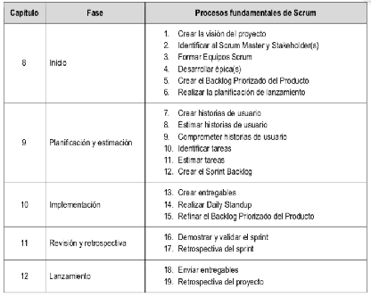
Se procede a realizar la primera fase : Inicio
- Crear historias de usuarios :
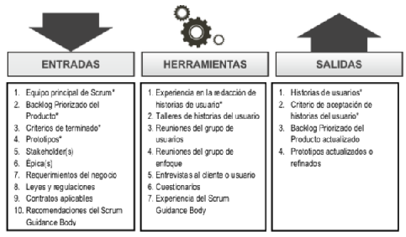
Historia de Usuarios
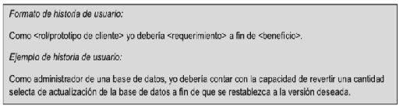
Prototipos de usuario (personas)
Prototipo | Descripción
Cliente Carla Mendoza, 34 años | Administradora de una oficina en Miraflores. Usa el smartphone para todo (delivery, banca, taxi). Cuando surge una emergencia, como una fuga de agua o un corte eléctrico, necesita resolverla el mismo día y no tiene tiempo de buscar técnicos por recomendación. Antes de dejar entrar a un desconocido a su oficina necesita la certeza de que es quien dice ser.
Prestador Jorge Quispe, 42 años | Electricista independiente con certificación SENATI. Tiene horas libres entre trabajos y quiere conseguir clientes cercanos sin pagar publicidad. Valora que la plataforma verifique su identidad y su certificación, porque una insignia de “Identidad verificada” le genera confianza y más clientes.
Formato de cada historia: Como <prototipo>, quiero <requerimiento>, a fin de <beneficio>. Las 21 historias parten de las épicas del Laboratorio S05 y de las 4 historias del Laboratorio S06. Se agregaron HU-19, HU-20 y HU-21 para priorizar la seguridad: el prestador entra al hogar u oficina del cliente, por lo que verificar que es una persona real y que es el titular de su DNI es indispensable.
Backlog Priorizado
Escala: + mayor prioridad (21) … - menor prioridad (1)
Nro. | Historia de Usuarios | Prioridad (1-21)
1 | HU-1. Como prestador de servicios, quiero registrarme indicando mis datos, rubros de servicio y área de cobertura, a fin de que los clientes cercanos puedan encontrarme. | 21
2 | HU-2. Como prestador de servicios, quiero cargar mis certificaciones (PDF o JPG), a fin de demostrar mi experiencia y generar confianza en los clientes. | 20
3 | HU-3. Como cliente, quiero buscar prestadores disponibles cerca de mí por tipo de servicio, a fin de resolver una necesidad urgente sin agendar con anticipación. | 19
4 | HU-4. Como cliente, quiero enviar una solicitud al prestador elegido y que él pueda aceptarla o rechazarla, a fin de contratar el servicio en pocos minutos. | 18
5 | HU-5. Como cliente o prestador, quiero registrarme e iniciar sesión de forma segura, a fin de acceder a las funciones de mi perfil. | 17
6 | HU-6. Como prestador de servicios, quiero activar o desactivar mi disponibilidad en tiempo real, a fin de recibir solicitudes solo cuando esté listo para trabajar. | 16
7 | HU-7. Como cliente, quiero ver en un mapa a los prestadores dentro del radio de cobertura, a fin de saber qué tan cerca están de mi ubicación. | 15
8 | HU-8. Como prestador de servicios, quiero recibir una notificación inmediata en mi móvil cuando me llegue una solicitud, a fin de aceptarla o rechazarla en pocos segundos. | 14
9 | HU-9. Como administrador, quiero validar la identidad y las certificaciones de los prestadores antes de activarlos, a fin de garantizar la seguridad de los usuarios. | 13
10 | HU-19. Como prestador de servicios, quiero escanear mi DNI para que mis datos se lean y se validen automáticamente (consulta en eldni.com), a fin de registrarme sin escribirlos y demostrar que soy una persona real. | 12
11 | HU-20. Como prestador de servicios, quiero tomarme una selfie en vivo que se compare con la foto de mi DNI (reconocimiento facial), a fin de demostrar que soy el titular del documento. | 11
12 | HU-21. Como prestador de servicios, quiero aceptar el uso de mis datos biométricos y poder pedir que se eliminen, a fin de que se respete mi privacidad (Ley 29733). | 10
13 | HU-13. Como administrador, quiero suspender o bloquear cuentas reportadas por incumplimiento o conductas inadecuadas, a fin de proteger a la comunidad. | 9
14 | HU-10. Como cliente, quiero que la plataforma me recomiende automáticamente (IA) al prestador más adecuado según distancia, calificación y disponibilidad, a fin de reducir mi tiempo de espera y elegir con confianza. | 8
15 | HU-11. Como cliente, quiero seguir en tiempo real el estado de mi solicitud, a fin de tener trazabilidad del servicio desde la confirmación hasta su finalización. | 7
16 | HU-12. Como cliente, quiero calificar al prestador (1 a 5 estrellas y comentario) al finalizar el servicio, a fin de ayudar a otros usuarios a decidir. | 6
17 | HU-14. Como cliente, quiero que se me sugieran prestadores alternativos si el recomendado no responde a tiempo, a fin de no quedarme sin atención. | 5
18 | HU-15. Como cliente, quiero describir mi problema en texto libre y que un chatbot con IA lo clasifique en el oficio correcto, a fin de encontrar el servicio sin conocer su categoría. | 4
19 | HU-16. Como administrador, quiero gestionar rubros, categorías de servicio y comisiones, a fin de mantener actualizada la oferta y el modelo de ingresos. | 3
20 | HU-17. Como administrador, quiero configurar los parámetros del algoritmo de matching (distancia máxima, puntaje mínimo y tiempo de respuesta), a fin de ajustar la asignación según la operación. | 2
21 | HU-18. Como administrador, quiero ver un panel con métricas de la operación, a fin de tomar decisiones del negocio. | 1
Escala de prioridad: 1 (menor) a 21 (mayor), definida por el Product Owner (David Valcarcel) según el valor de negocio, el riesgo y las dependencias. Orden: primero la oferta (prestadores) y la búsqueda, luego lo que las hace operables, después la verificación de identidad del prestador (la seguridad del usuario es la prioridad del negocio), luego la IA y el seguimiento, y por último la administración del negocio. Las HU-14 a HU-18 quedan como backlog futuro.
Los criterios de aceptación. brindan la objetividad requerida para que las historias de usuario se consideren terminadas o no terminadas durante la revisión del sprint
El Product Owner define y comunica los criterios de aceptación al Equipo Scrum . Es responsabilidad del Scrum Master asegurar que el Product Owner no cambie los criterios de aceptación de una historia de usuario asignada a mitad de un sprint
Criterios de aceptación del proyecto
HU | Criterios de aceptación
HU-1 | • No se completa el registro sin DNI, al menos un rubro y un área de cobertura. • Al guardar, el perfil queda en estado “Pendiente de verificación”.
HU-2 | • Acepta certificaciones en PDF o JPG de hasta 5 MB y rechaza otros formatos o tamaños. • Las certificaciones cargadas quedan asociadas al perfil del prestador.
HU-3 | • Solo se muestran prestadores disponibles, del rubro elegido y con cobertura sobre la ubicación del cliente. • Los resultados aparecen en menos de 3 segundos, ordenados por distancia.
HU-4 | • El prestador recibe la solicitud y puede aceptarla o rechazarla. • El cliente ve el cambio de estado de su solicitud.
HU-5 | • El registro valida correo y contraseña y asigna el rol (cliente o prestador). • Sin sesión iniciada no se accede a las funciones privadas.
HU-6 | • El prestador cambia su estado entre Activo e Inactivo desde la app. • Un prestador inactivo no aparece en las búsquedas ni recibe solicitudes.
HU-7 | • El mapa muestra solo prestadores dentro del radio de cobertura de la ubicación del cliente. • Al tocar un marcador se ve nombre, rubro, calificación y distancia.
HU-8 | • La notificación llega en menos de 5 segundos tras enviarse la solicitud. • Desde la notificación el prestador puede aceptar o rechazar.
HU-9 | • El administrador ve el DNI y las certificaciones, y puede aprobarlas o rechazarlas indicando un motivo. • Al aprobar, el estado cambia a “Verificado” y el prestador ya puede recibir solicitudes.
HU-19 | • El número leído del DNI pasa la validación del dígito verificador. • Los nombres consultados en eldni.com coinciden con los del DNI (sin importar tildes ni mayúsculas). • Si la fuente no responde o los datos no coinciden, el caso pasa a revisión manual (HU-9); nunca se aprueba automáticamente.
HU-20 | • Solo se acepta una foto tomada con la cámara (no de la galería) y tras detectar un parpadeo (prueba de vida). • Se guarda el porcentaje de similitud y la decisión (verificado, revisión manual o rechazado) con fecha y hora. • En la zona gris, el administrador ve ambas fotos lado a lado.
HU-21 | • Sin consentimiento explícito no se inicia la verificación facial. • La solicitud de eliminación de los datos biométricos queda registrada y se atiende.
HU-13 | • El administrador suspende o bloquea una cuenta indicando el motivo. • Una cuenta bloqueada no puede iniciar sesión ni enviar o recibir solicitudes.
HU-10 | • Se muestra al menos 1 prestador recomendado que cumple rubro, ubicación y disponibilidad. • Se indica el motivo de la recomendación (distancia, calificación y tiempo estimado de llegada).
HU-11 | • Los estados Confirmado → En camino → En servicio → Finalizado se actualizan sin recargar la pantalla. • Cada cambio de estado queda registrado con fecha y hora.
HU-12 | • Solo se puede calificar cuando el servicio está Finalizado. • La calificación queda guardada y actualiza el promedio del prestador.
HU-14 | • Si el prestador no responde en el tiempo configurado, se sugieren alternativos. • El cliente puede elegir uno de ellos y enviarle la solicitud.
HU-15 | • A partir de un texto libre el chatbot sugiere el oficio y muestra prestadores de ese rubro. • Si no puede clasificar, pide más detalles al cliente en lugar de inventar una categoría.
HU-16 | • El administrador crea, edita y desactiva rubros y categorías. • Puede definir la comisión por rubro y el cambio se aplica a las nuevas solicitudes.
HU-17 | • El administrador define distancia máxima, puntaje mínimo y tiempo de respuesta. • El motor de recomendación aplica los valores guardados en la siguiente búsqueda.
HU-18 | • El panel muestra servicios realizados, tiempo promedio de atención y zonas con mayor demanda. • Los datos se pueden filtrar por rango de fechas.
Los criterios fueron definidos por el Product Owner (David Valcarcel) y comunicados al Equipo Scrum; el Scrum Master (Renzo León) vela por que no cambien a mitad del sprint. Se complementan con los criterios de terminado del Laboratorio S05.
Flujo de verificación del prestador (HU-19, HU-20 y HU-21)
Paso | Acción | Herramienta
1 | El prestador acepta el uso de sus datos biométricos | Pantalla de consentimiento (HU-21)
2 | Escanea su DNI con la cámara; se leen el número y los nombres y se recorta la foto | OCR (EasyOCR)
3 | Se consulta el número en eldni.com y se comparan los nombres | Consulta web desde Django
4 | Se toma una selfie en vivo con parpadeo | MediaPipe (prueba de vida)
5 | Se compara el rostro del DNI con la selfie | Reconocimiento facial (DeepFace)
6 | Similitud alta y nombres coinciden → Verificado. Zona gris o fuente caída → revisión manual (HU-9). Similitud baja → Rechazado, puede reintentar | Reglas de decisión
Nota: según la propia página, los datos de eldni.com provienen de fuentes públicas y no son oficiales de RENIEC; por eso la consulta se implementa como un validador intercambiable (podrá reemplazarse por un servicio oficial) y ante cualquier duda el caso pasa a revisión manual. Los datos biométricos son datos sensibles según la Ley 29733 de Protección de Datos Personales y solo se tratan con consentimiento del prestador.
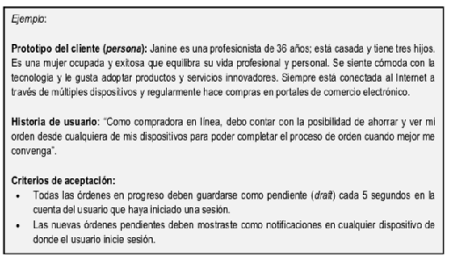
- Estimar las historias de usuarios :
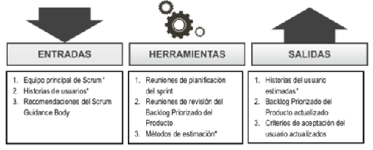
Reunión de planificación del sprint (Usar técnica de Planning Poker)
El Equipo Scrum se reúne para planificar el trabajo que se hará́ en el sprint. la reunión debe de tener un time-box con una duración estándar limitada de dos horas por semana de duración del sprint.
Estimaciones de Historia de Usuarios
Nro. | Historia de Usuarios | Prioridad | Estimación (Esfuerzo)
1 | HU-1. Registro de prestador (datos, rubros y cobertura) | 21 | 3 story points
2 | HU-2. Carga de certificaciones del prestador | 20 | 2 story points
3 | HU-3. Búsqueda de prestadores disponibles por rubro y ubicación | 19 | 5 story points
4 | HU-4. Envío de solicitud y aceptación o rechazo | 18 | 3 story points
5 | HU-5. Registro e inicio de sesión (clientes y prestadores) | 17 | 3 story points
6 | HU-6. Disponibilidad activo/inactivo del prestador | 16 | 2 story points
7 | HU-7. Mapa de prestadores dentro del radio de cobertura | 15 | 3 story points
8 | HU-8. Notificaciones instantáneas de solicitud al prestador | 14 | 3 story points
9 | HU-9. Validación de identidad y certificaciones (administrador) | 13 | 2 story points
10 | HU-19. Escaneo del DNI y validación en eldni.com | 12 | 5 story points
11 | HU-20. Selfie en vivo y reconocimiento facial | 11 | 5 story points
12 | HU-21. Consentimiento de datos biométricos | 10 | 1 story point
13 | HU-13. Suspensión y bloqueo de cuentas | 9 | 2 story points
14 | HU-10. Recomendación automática del prestador (IA) | 8 | 5 story points
15 | HU-11. Seguimiento en tiempo real de la solicitud | 7 | 5 story points
16 | HU-12. Calificación del servicio | 6 | 2 story points
 | Subtotal comprometido en los 4 sprints |  | 51 story points
17 | HU-14. Prestadores alternativos y reasignación | 5 | 2 story points
18 | HU-15. Chatbot clasificador de oficios (IA) | 4 | 3 story points
19 | HU-16. Gestión de rubros, categorías y comisiones | 3 | 2 story points
20 | HU-17. Configuración de parámetros del matching | 2 | 2 story points
21 | HU-18. Dashboard de métricas operativas | 1 | 2 story points
 | Subtotal backlog futuro |  | 11 story points
 | Total del Product Backlog |  | 62 story points
Escala Fibonacci (1, 2, 3, 5, 8, 13, 21). Las estimaciones se acuerdan por consenso con Planning Poker en el Sprint Planning de cada sprint. HU-19 y HU-20 reciben 5 SP por su incertidumbre técnica (calidad del OCR, calibración del umbral de similitud facial y disponibilidad de eldni.com).
- Comprometer las historias de usuarios :
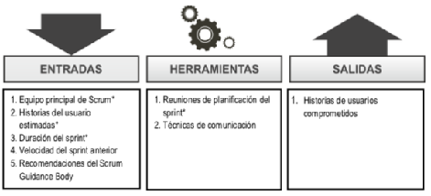
Reunión de planificación del sprint
En esta reunión se define que historia de usuarios se pueden realizar en el siguiente sprint
Definir que historia de usuario podrías realizar en el primer sprint de 2 semanas, teniendo en consideración que tienes que entregar un producto con valor el usuario y hacerlo lo mas pronto posible
Con una capacidad de 30 h por sprint y una velocidad de referencia de unos 13 story points, se comprometen 16 historias (51 SP) en 4 sprints de 2 semanas. El Sprint 1 inicia el 01/10/2026, por lo que el calendario se recorre dos semanas respecto de la planificación inicial:
Sprint | Fechas | Historias | SP | Horas | Meta del sprint
Sprint 1 | 01/10 – 14/10/2026 | HU-1, HU-2, HU-3, HU-4 | 13 | 30 h | MVP: el prestador se registra y el cliente lo encuentra y le envía una solicitud.
Sprint 2 | 15/10 – 28/10/2026 | HU-5, HU-6, HU-7, HU-8, HU-9 | 13 | 30 h | Cuentas, disponibilidad, mapa y notificaciones; prestadores verificados por administración.
Sprint 3 | 29/10 – 11/11/2026 | HU-19, HU-20, HU-21, HU-13 | 13 | 28 h | Verificación de identidad del prestador (escaneo del DNI y reconocimiento facial) y moderación de cuentas.
Sprint 4 | 12/11 – 25/11/2026 | HU-10, HU-11, HU-12 | 12 | 26 h | Recomendación con IA, seguimiento en tiempo real y calificación del servicio.
Total |  | 16 historias | 51 | 114 h | 4 sprints de 2 semanas
Justificación: (1) el Sprint 1 entrega el primer flujo con valor para el usuario (el prestador se registra y el cliente lo encuentra y le envía una solicitud), que corresponde a la Fase 1 (MVP) del plan de lanzamiento del Laboratorio S05; (2) el Sprint 2 hace operable ese flujo (cuentas, disponibilidad, mapa, notificaciones) y crea el panel de revisión manual de prestadores; (3) el Sprint 3 se dedica a la seguridad: la verificación automática de identidad (DNI y reconocimiento facial) necesita el modelo del prestador (HU-1) y el panel de revisión manual (HU-9) como respaldo, y por ser el trabajo de mayor riesgo técnico deja 2 h de holgura; (4) el Sprint 4 cierra con la recomendación con IA, el seguimiento y la calificación, con 4 h de holgura que sirven de margen para ajustar la verificación si hiciera falta.
Quedan en el backlog futuro (para una ampliación posterior o si sobra capacidad):
HU | Historia | SP | Horas | Motivo
HU-14 | Prestadores alternativos y reasignación | 2 | 5 | Depende de HU-10; mejora la experiencia pero no es crítica
HU-15 | Chatbot clasificador de oficios (IA) | 3 | 8 | La integración de IA ya se cubre con el reconocimiento facial (HU-20) y la recomendación (HU-10)
HU-16 | Gestión de rubros, categorías y comisiones | 2 | 5 | Los rubros del MVP se cargan como datos iniciales
HU-17 | Configuración de parámetros del matching | 2 | 6 | Los parámetros quedan fijos en la configuración
HU-18 | Dashboard de métricas operativas | 2 | 6 | Administrativo; no afecta al usuario final
También quedan en el backlog la optimización de recomendaciones según el historial de aceptación y rechazo, y el centro de soporte y reclamos (ambas del Laboratorio S05).
- Identificar tareas
- 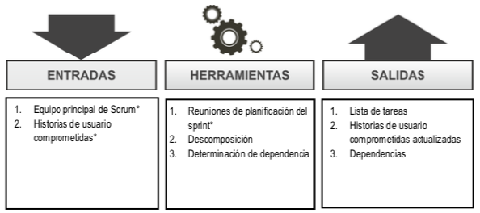
Lista de tareas
Nro. | Historia de Usuarios Comprometidas en el Sprint | Tareas
Sprint 1 · 01/10 – 14/10/2026
1 | HU-1. Registro de prestador (datos, rubros y cobertura) | T1.1 Diseñar el modelo de datos del prestador (datos, rubros y cobertura)
 |  | T1.2 Implementar la API de registro de prestadores (Django)
 |  | T1.3 Maquetar el formulario de registro (web y móvil) con rubros y mapa de cobertura
2 | HU-2. Carga de certificaciones del prestador | T2.1 Implementar la API de carga de certificaciones (PDF/JPG hasta 5 MB)
 |  | T2.2 Componente de carga de archivos y estado “Pendiente de verificación”
 |  | T2.3 Pruebas funcionales del registro y la carga (campos obligatorios y límites)
3 | HU-3. Búsqueda de prestadores disponibles por rubro y ubicación | T3.1 Implementar la búsqueda por rubro, radio de cobertura y disponibilidad
 |  | T3.2 Pantalla de resultados con lista de prestadores
 |  | T3.3 Ordenar los resultados por distancia
 |  | T3.4 Datos de prueba de prestadores y verificación del tiempo de respuesta (< 3 s)
4 | HU-4. Envío de solicitud y aceptación o rechazo | T4.1 Implementar el flujo de solicitud: envío y aceptación o rechazo del prestador
 |  | T4.2 Pantallas de envío de solicitud y cambio de estado
 |  | T4.3 Pruebas del flujo buscar → solicitar → aceptar
Sprint 2 · 15/10 – 28/10/2026
5 | HU-5. Registro e inicio de sesión (clientes y prestadores) | T5.1 API de autenticación con roles (cliente, prestador, administrador)
 |  | T5.2 Pantallas de registro e inicio de sesión (móvil y web)
 |  | T5.3 Pruebas de autenticación y acceso por rol
6 | HU-6. Disponibilidad activo/inactivo del prestador | T6.1 Endpoint para activar y desactivar la disponibilidad
 |  | T6.2 Interruptor de disponibilidad en la app móvil
 |  | T6.3 Pruebas: solo los prestadores activos aparecen en la búsqueda
7 | HU-7. Mapa de prestadores dentro del radio de cobertura | T7.1 Consulta de prestadores por coordenadas dentro del radio
 |  | T7.2 Integrar el mapa con marcadores de prestadores (móvil y web)
 |  | T7.3 Pruebas de precisión del radio de cobertura
8 | HU-8. Notificaciones instantáneas de solicitud al prestador | T8.1 Integrar notificaciones push (Firebase Cloud Messaging) en el back-end
 |  | T8.2 Recepción de la notificación y pantalla aceptar/rechazar en la app móvil
 |  | T8.3 Pruebas de entrega de notificaciones
9 | HU-9. Validación de identidad y certificaciones (administrador) | T9.1 Modelo y API en Django para revisar documentos de prestadores
 |  | T9.2 Pantalla web (React) para aprobar o rechazar prestadores
Sprint 3 · 29/10 – 11/11/2026
10 | HU-19. Escaneo del DNI y validación en eldni.com | T19.1 Pantalla de escaneo del DNI con la cámara (móvil)
 |  | T19.2 OCR del DNI: extraer número y nombres y recortar la foto
 |  | T19.3 Consulta a eldni.com con validador intercambiable y paso a revisión manual si falla
 |  | T19.4 Pruebas con DNIs de muestra (lectura y coincidencia de nombres)
11 | HU-20. Selfie en vivo y reconocimiento facial | T20.1 Selfie en vivo con detección de parpadeo (MediaPipe)
 |  | T20.2 Servicio de comparación facial DNI vs selfie (DeepFace)
 |  | T20.3 Reglas de decisión (verificado / revisión / rechazado) e integración con el panel de HU-9
 |  | T20.4 Calibrar el umbral de similitud con fotos del equipo
12 | HU-21. Consentimiento de datos biométricos | T21.1 Pantalla de consentimiento y registro de la aceptación
 |  | T21.2 Endpoint para solicitar la eliminación de los datos biométricos
13 | HU-13. Suspensión y bloqueo de cuentas | T13.1 API en Django para suspender y bloquear cuentas
 |  | T13.2 Pantalla web (React) de gestión de cuentas reportadas
Sprint 4 · 12/11 – 25/11/2026
14 | HU-10. Recomendación automática del prestador (IA) | T10.1 Definir la fórmula de puntaje (distancia, calificación y disponibilidad)
 |  | T10.2 Implementar el servicio de recomendación y ranking
 |  | T10.3 Mostrar el prestador recomendado con motivo y tiempo estimado de llegada
 |  | T10.4 Pruebas de la recomendación con datos de ejemplo
15 | HU-11. Seguimiento en tiempo real de la solicitud | T11.1 Modelo de estados y comunicación en tiempo real (WebSocket)
 |  | T11.2 Pantalla de seguimiento en tiempo real (móvil y web)
 |  | T11.3 Pruebas de transición de estados
16 | HU-12. Calificación del servicio | T12.1 API para registrar calificaciones
 |  | T12.2 Pantalla de calificación (1 a 5 estrellas y comentario)
 |  | T12.3 Pruebas: solo se califica con el servicio Finalizado
Dependencias: en cada historia el modelo de datos o la API se desarrollan primero; las pantallas se maquetan en paralelo con datos de prueba (mocks) y las pruebas cierran cada historia. Entre historias: HU-1 → HU-2 y HU-3; HU-3 → HU-4 y HU-7; HU-5 → HU-6; HU-1 y HU-9 → HU-19 y HU-20; HU-21 → HU-20; HU-9 → HU-13; HU-4 y HU-8 → HU-11; HU-11 → HU-12.
- Estimar tareas
- 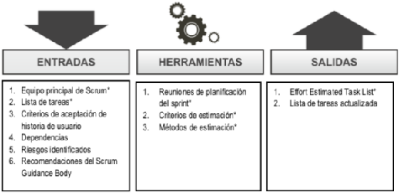
Reunión de planificación del sprint
Se estima el tiempo que demora un SPRINT.
Sprint: 2 semanas
- Cada integrante se dedica 1h. por día, a la semana son 5 h, en todo el Sprint 10h ( Sprint dura 2 semanas)
- El equipo tiene 3 integrantes del Grupo, por lo tanto, se tendría 3 x 10h = 30 h
CONCLUSIÓN: El Sprint tiene 30 horas de trabajo por grupo.
¿Que historia de usuarios podría ser?
Las 16 historias comprometidas suman 114 h de tareas en 4 sprints de 30 h. Ningún sprint supera la capacidad del equipo; los Sprints 3 y 4 dejan holgura por el riesgo técnico de la verificación facial:
Sprint | Historias | Horas estimadas | Capacidad | ¿Entra? | Holgura | SP
Sprint 1 | HU-1, HU-2, HU-3, HU-4 | 30 h | 30 h | Sí | 0 h | 13
Sprint 2 | HU-5, HU-6, HU-7, HU-8, HU-9 | 30 h | 30 h | Sí | 0 h | 13
Sprint 3 | HU-19, HU-20, HU-21, HU-13 | 28 h | 30 h | Sí | 2 h | 13
Sprint 4 | HU-10, HU-11, HU-12 | 26 h | 30 h | Sí | 4 h | 12
Lista de tareas estimadas
Nro. | Historia de Usuarios | Tareas | Estimación Tareas (hr.)
Sprint 1 · 01/10 – 14/10/2026
1 | HU-1. Registro de prestador (datos, rubros y cobertura) (subtotal 7 h) | T1.1 Diseñar el modelo de datos del prestador (datos, rubros y cobertura) | 2
 |  | T1.2 Implementar la API de registro de prestadores (Django) | 3
 |  | T1.3 Maquetar el formulario de registro (web y móvil) con rubros y mapa de cobertura | 2
2 | HU-2. Carga de certificaciones del prestador (subtotal 5 h) | T2.1 Implementar la API de carga de certificaciones (PDF/JPG hasta 5 MB) | 2
 |  | T2.2 Componente de carga de archivos y estado “Pendiente de verificación” | 2
 |  | T2.3 Pruebas funcionales del registro y la carga (campos obligatorios y límites) | 1
3 | HU-3. Búsqueda de prestadores disponibles por rubro y ubicación (subtotal 11 h) | T3.1 Implementar la búsqueda por rubro, radio de cobertura y disponibilidad | 3
 |  | T3.2 Pantalla de resultados con lista de prestadores | 4
 |  | T3.3 Ordenar los resultados por distancia | 2
 |  | T3.4 Datos de prueba de prestadores y verificación del tiempo de respuesta (< 3 s) | 2
4 | HU-4. Envío de solicitud y aceptación o rechazo (subtotal 7 h) | T4.1 Implementar el flujo de solicitud: envío y aceptación o rechazo del prestador | 3
 |  | T4.2 Pantallas de envío de solicitud y cambio de estado | 2
 |  | T4.3 Pruebas del flujo buscar → solicitar → aceptar | 2
Sprint 2 · 15/10 – 28/10/2026
5 | HU-5. Registro e inicio de sesión (clientes y prestadores) (subtotal 7 h) | T5.1 API de autenticación con roles (cliente, prestador, administrador) | 3
 |  | T5.2 Pantallas de registro e inicio de sesión (móvil y web) | 3
 |  | T5.3 Pruebas de autenticación y acceso por rol | 1
6 | HU-6. Disponibilidad activo/inactivo del prestador (subtotal 5 h) | T6.1 Endpoint para activar y desactivar la disponibilidad | 2
 |  | T6.2 Interruptor de disponibilidad en la app móvil | 2
 |  | T6.3 Pruebas: solo los prestadores activos aparecen en la búsqueda | 1
7 | HU-7. Mapa de prestadores dentro del radio de cobertura (subtotal 7 h) | T7.1 Consulta de prestadores por coordenadas dentro del radio | 2
 |  | T7.2 Integrar el mapa con marcadores de prestadores (móvil y web) | 3
 |  | T7.3 Pruebas de precisión del radio de cobertura | 2
8 | HU-8. Notificaciones instantáneas de solicitud al prestador (subtotal 7 h) | T8.1 Integrar notificaciones push (Firebase Cloud Messaging) en el back-end | 3
 |  | T8.2 Recepción de la notificación y pantalla aceptar/rechazar en la app móvil | 2
 |  | T8.3 Pruebas de entrega de notificaciones | 2
9 | HU-9. Validación de identidad y certificaciones (administrador) (subtotal 4 h) | T9.1 Modelo y API en Django para revisar documentos de prestadores | 2
 |  | T9.2 Pantalla web (React) para aprobar o rechazar prestadores | 2
Sprint 3 · 29/10 – 11/11/2026
10 | HU-19. Escaneo del DNI y validación en eldni.com (subtotal 11 h) | T19.1 Pantalla de escaneo del DNI con la cámara (móvil) | 3
 |  | T19.2 OCR del DNI: extraer número y nombres y recortar la foto | 4
 |  | T19.3 Consulta a eldni.com con validador intercambiable y paso a revisión manual si falla | 2
 |  | T19.4 Pruebas con DNIs de muestra (lectura y coincidencia de nombres) | 2
11 | HU-20. Selfie en vivo y reconocimiento facial (subtotal 11 h) | T20.1 Selfie en vivo con detección de parpadeo (MediaPipe) | 3
 |  | T20.2 Servicio de comparación facial DNI vs selfie (DeepFace) | 4
 |  | T20.3 Reglas de decisión (verificado / revisión / rechazado) e integración con el panel de HU-9 | 2
 |  | T20.4 Calibrar el umbral de similitud con fotos del equipo | 2
12 | HU-21. Consentimiento de datos biométricos (subtotal 2 h) | T21.1 Pantalla de consentimiento y registro de la aceptación | 1
 |  | T21.2 Endpoint para solicitar la eliminación de los datos biométricos | 1
13 | HU-13. Suspensión y bloqueo de cuentas (subtotal 4 h) | T13.1 API en Django para suspender y bloquear cuentas | 2
 |  | T13.2 Pantalla web (React) de gestión de cuentas reportadas | 2
Sprint 4 · 12/11 – 25/11/2026
14 | HU-10. Recomendación automática del prestador (IA) (subtotal 11 h) | T10.1 Definir la fórmula de puntaje (distancia, calificación y disponibilidad) | 2
 |  | T10.2 Implementar el servicio de recomendación y ranking | 5
 |  | T10.3 Mostrar el prestador recomendado con motivo y tiempo estimado de llegada | 3
 |  | T10.4 Pruebas de la recomendación con datos de ejemplo | 1
15 | HU-11. Seguimiento en tiempo real de la solicitud (subtotal 11 h) | T11.1 Modelo de estados y comunicación en tiempo real (WebSocket) | 4
 |  | T11.2 Pantalla de seguimiento en tiempo real (móvil y web) | 5
 |  | T11.3 Pruebas de transición de estados | 2
16 | HU-12. Calificación del servicio (subtotal 4 h) | T12.1 API para registrar calificaciones | 1
 |  | T12.2 Pantalla de calificación (1 a 5 estrellas y comentario) | 2
 |  | T12.3 Pruebas: solo se califica con el servicio Finalizado | 1
 | Total del proyecto (4 sprints) |  | 114 h
- Crear el Spring Backlog
- 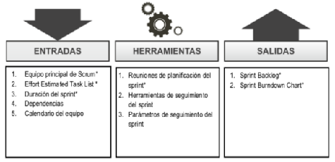
Sprint BackLog
Reparto: cada integrante construye historias completas (modelo, API en Django y pantalla), de modo que los tres trabajan en el back-end; las pruebas las hace un integrante distinto de quien construyó la historia. Los responsables de los Sprints 2, 3 y 4 se asignan en el Sprint Planning de cada sprint con el mismo criterio.
Sprint 1 · 01/10 – 14/10/2026 · 13 SP · 30 h
Meta: MVP: el prestador se registra y el cliente lo encuentra y le envía una solicitud.
Nro. | Historia de Usuarios | Tareas (responsable) | Estimación Tareas (hr.)
1 | HU-1. Registro de prestador (datos, rubros y cobertura) (subtotal 7 h) | T1.1 Diseñar el modelo de datos del prestador (datos, rubros y cobertura) Resp.: Renzo León | 2
 |  | T1.2 Implementar la API de registro de prestadores (Django) Resp.: Renzo León | 3
 |  | T1.3 Maquetar el formulario de registro (web y móvil) con rubros y mapa de cobertura Resp.: Renzo León | 2
2 | HU-2. Carga de certificaciones del prestador (subtotal 5 h) | T2.1 Implementar la API de carga de certificaciones (PDF/JPG hasta 5 MB) Resp.: David Valcarcel | 2
 |  | T2.2 Componente de carga de archivos y estado “Pendiente de verificación” Resp.: David Valcarcel | 2
 |  | T2.3 Pruebas funcionales del registro y la carga (campos obligatorios y límites) Resp.: Luis Abad | 1
3 | HU-3. Búsqueda de prestadores disponibles por rubro y ubicación (subtotal 11 h) | T3.1 Implementar la búsqueda por rubro, radio de cobertura y disponibilidad Resp.: Luis Abad | 3
 |  | T3.2 Pantalla de resultados con lista de prestadores Resp.: Luis Abad | 4
 |  | T3.3 Ordenar los resultados por distancia Resp.: David Valcarcel | 2
 |  | T3.4 Datos de prueba de prestadores y verificación del tiempo de respuesta (< 3 s) Resp.: David Valcarcel | 2
4 | HU-4. Envío de solicitud y aceptación o rechazo (subtotal 7 h) | T4.1 Implementar el flujo de solicitud: envío y aceptación o rechazo del prestador Resp.: Renzo León | 3
 |  | T4.2 Pantallas de envío de solicitud y cambio de estado Resp.: David Valcarcel | 2
 |  | T4.3 Pruebas del flujo buscar → solicitar → aceptar Resp.: Luis Abad | 2
 | Total del Sprint 1 |  | 30 h
Sprint 2 · 15/10 – 28/10/2026 · 13 SP · 30 h
Meta: Cuentas, disponibilidad, mapa y notificaciones; prestadores verificados por administración.
Nro. | Historia de Usuarios | Tareas (responsable) | Estimación Tareas (hr.)
5 | HU-5. Registro e inicio de sesión (clientes y prestadores) (subtotal 7 h) | T5.1 API de autenticación con roles (cliente, prestador, administrador) Resp.: por asignar | 3
 |  | T5.2 Pantallas de registro e inicio de sesión (móvil y web) Resp.: por asignar | 3
 |  | T5.3 Pruebas de autenticación y acceso por rol Resp.: por asignar | 1
6 | HU-6. Disponibilidad activo/inactivo del prestador (subtotal 5 h) | T6.1 Endpoint para activar y desactivar la disponibilidad Resp.: por asignar | 2
 |  | T6.2 Interruptor de disponibilidad en la app móvil Resp.: por asignar | 2
 |  | T6.3 Pruebas: solo los prestadores activos aparecen en la búsqueda Resp.: por asignar | 1
7 | HU-7. Mapa de prestadores dentro del radio de cobertura (subtotal 7 h) | T7.1 Consulta de prestadores por coordenadas dentro del radio Resp.: por asignar | 2
 |  | T7.2 Integrar el mapa con marcadores de prestadores (móvil y web) Resp.: por asignar | 3
 |  | T7.3 Pruebas de precisión del radio de cobertura Resp.: por asignar | 2
8 | HU-8. Notificaciones instantáneas de solicitud al prestador (subtotal 7 h) | T8.1 Integrar notificaciones push (Firebase Cloud Messaging) en el back-end Resp.: por asignar | 3
 |  | T8.2 Recepción de la notificación y pantalla aceptar/rechazar en la app móvil Resp.: por asignar | 2
 |  | T8.3 Pruebas de entrega de notificaciones Resp.: por asignar | 2
9 | HU-9. Validación de identidad y certificaciones (administrador) (subtotal 4 h) | T9.1 Modelo y API en Django para revisar documentos de prestadores Resp.: por asignar | 2
 |  | T9.2 Pantalla web (React) para aprobar o rechazar prestadores Resp.: por asignar | 2
 | Total del Sprint 2 |  | 30 h
Sprint 3 · 29/10 – 11/11/2026 · 13 SP · 28 h
Meta: Verificación de identidad del prestador (escaneo del DNI y reconocimiento facial) y moderación de cuentas.
Nro. | Historia de Usuarios | Tareas (responsable) | Estimación Tareas (hr.)
10 | HU-19. Escaneo del DNI y validación en eldni.com (subtotal 11 h) | T19.1 Pantalla de escaneo del DNI con la cámara (móvil) Resp.: por asignar | 3
 |  | T19.2 OCR del DNI: extraer número y nombres y recortar la foto Resp.: por asignar | 4
 |  | T19.3 Consulta a eldni.com con validador intercambiable y paso a revisión manual si falla Resp.: por asignar | 2
 |  | T19.4 Pruebas con DNIs de muestra (lectura y coincidencia de nombres) Resp.: por asignar | 2
11 | HU-20. Selfie en vivo y reconocimiento facial (subtotal 11 h) | T20.1 Selfie en vivo con detección de parpadeo (MediaPipe) Resp.: por asignar | 3
 |  | T20.2 Servicio de comparación facial DNI vs selfie (DeepFace) Resp.: por asignar | 4
 |  | T20.3 Reglas de decisión (verificado / revisión / rechazado) e integración con el panel de HU-9 Resp.: por asignar | 2
 |  | T20.4 Calibrar el umbral de similitud con fotos del equipo Resp.: por asignar | 2
12 | HU-21. Consentimiento de datos biométricos (subtotal 2 h) | T21.1 Pantalla de consentimiento y registro de la aceptación Resp.: por asignar | 1
 |  | T21.2 Endpoint para solicitar la eliminación de los datos biométricos Resp.: por asignar | 1
13 | HU-13. Suspensión y bloqueo de cuentas (subtotal 4 h) | T13.1 API en Django para suspender y bloquear cuentas Resp.: por asignar | 2
 |  | T13.2 Pantalla web (React) de gestión de cuentas reportadas Resp.: por asignar | 2
 | Total del Sprint 3 |  | 28 h
Sprint 4 · 12/11 – 25/11/2026 · 12 SP · 26 h
Meta: Recomendación con IA, seguimiento en tiempo real y calificación del servicio.
Nro. | Historia de Usuarios | Tareas (responsable) | Estimación Tareas (hr.)
14 | HU-10. Recomendación automática del prestador (IA) (subtotal 11 h) | T10.1 Definir la fórmula de puntaje (distancia, calificación y disponibilidad) Resp.: por asignar | 2
 |  | T10.2 Implementar el servicio de recomendación y ranking Resp.: por asignar | 5
 |  | T10.3 Mostrar el prestador recomendado con motivo y tiempo estimado de llegada Resp.: por asignar | 3
 |  | T10.4 Pruebas de la recomendación con datos de ejemplo Resp.: por asignar | 1
15 | HU-11. Seguimiento en tiempo real de la solicitud (subtotal 11 h) | T11.1 Modelo de estados y comunicación en tiempo real (WebSocket) Resp.: por asignar | 4
 |  | T11.2 Pantalla de seguimiento en tiempo real (móvil y web) Resp.: por asignar | 5
 |  | T11.3 Pruebas de transición de estados Resp.: por asignar | 2
16 | HU-12. Calificación del servicio (subtotal 4 h) | T12.1 API para registrar calificaciones Resp.: por asignar | 1
 |  | T12.2 Pantalla de calificación (1 a 5 estrellas y comentario) Resp.: por asignar | 2
 |  | T12.3 Pruebas: solo se califica con el servicio Finalizado Resp.: por asignar | 1
 | Total del Sprint 4 |  | 26 h
Carga por integrante (horas por sprint)
Integrante | Rol Scrum | Sprint 1 | Sprint 2 | Sprint 3 | Sprint 4
Renzo León | Scrum Master / Desarrollador | 10 h (backend 8 h · frontend 2 h) | 10 h | 10 h | 10 h
Luis Abad | Development Team | 10 h (backend 3 h · frontend 4 h · pruebas 3 h) | 10 h | 10 h | 10 h
David Valcarcel | Product Owner / Desarrollador | 10 h (backend 4 h · frontend 4 h · pruebas 2 h) | 10 h | 10 h | 10 h
Capacidad total del equipo |  | 30 h | 30 h | 30 h | 30 h
Horas planificadas |  | 30 h | 30 h | 28 h | 26 h
En los Sprints 2 a 4 se muestra la capacidad de cada integrante; el detalle por tipo de tarea se define al asignar responsables en el Sprint Planning.
Spring Burndown chart
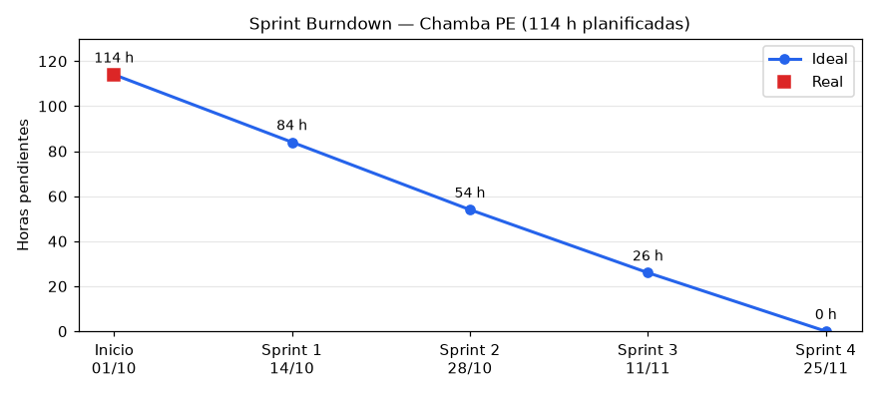
 | Inicio | Sprint 1 | Sprint 2 | Sprint 3 | Sprint 4
Fin del sprint | 01/10/2026 | 14/10/2026 | 28/10/2026 | 11/11/2026 | 25/11/2026
Ideal (h) | 114 | 84 | 54 | 26 | 0
Real (h) | 114
La línea ideal baja según las horas planificadas de cada sprint (30, 30, 28 y 26 h). La fila “Real” se actualiza al cierre de cada Sprint Review con las horas pendientes del Sprint Backlog, y dentro de cada sprint con el burndown diario de los Daily Standup.
- Resumen
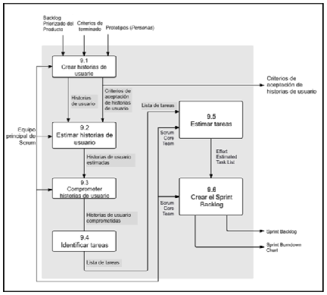
Aplicamos los seis procesos de la fase de Planificación y Estimación del SBOK a la plataforma Chamba PE. Las salidas fueron:
Proceso | Salida en nuestro proyecto
9.1 Crear historias de usuario | 21 historias de usuario (de las épicas del S05, las 4 HU del S06 y 3 nuevas de verificación de identidad del prestador), 2 prototipos de usuario y criterios de aceptación verificables.
9.2 Estimar historias de usuario | 62 story points en escala Fibonacci (historias de 1 a 5 SP): 51 SP comprometidos y 11 SP en backlog futuro.
9.3 Comprometer historias de usuario | 4 sprints de 2 semanas: Sprint 1 (HU-1 a HU-4, 13 SP), Sprint 2 (HU-5 a HU-9, 13 SP), Sprint 3 (HU-19, HU-20, HU-21 y HU-13, 13 SP) y Sprint 4 (HU-10 a HU-12, 12 SP).
9.4 Identificar tareas | 49 tareas (modelo de datos o API, pantallas y pruebas por historia) con sus dependencias.
9.5 Estimar tareas | 114 h planificadas sobre 120 h de capacidad: 30, 30, 28 y 26 h por sprint, con 10 h por integrante en cada sprint.
9.6 Crear el Sprint Backlog | Sprint Backlog de los 4 sprints, con responsables asignados en el Sprint 1, carga por integrante y burndown del proyecto.
CONCLUSIONES
Indicar las conclusiones que ha llegado después de desarrollar el laboratorio.
1. La seguridad del usuario es el valor central de Chamba PE: el prestador entra al hogar u oficina del cliente. Por eso se agregaron tres historias de verificación de identidad (escaneo del DNI con consulta a eldni.com, reconocimiento facial con prueba de vida y consentimiento biométrico) y se repriorizó el backlog, dejando como backlog futuro las historias administrativas y el chatbot (HU-14 a HU-18).
2. Repartir historias completas por persona, en lugar de repartir por capas, permite que los tres integrantes trabajen en el back-end en Django en cada sprint, y las pruebas cruzadas obligan a que cada uno conozca el código de los demás.
3. La verificación facial es el trabajo de mayor riesgo técnico (calidad del OCR, calibración del umbral de similitud y disponibilidad de una fuente no oficial). Se ubicó en el Sprint 3, después del panel de revisión manual que le sirve de respaldo, y se dejaron 2 h y 4 h de holgura en los Sprints 3 y 4; el seguimiento con el burndown y la retrospectiva de cada sprint serán clave para cumplir las 16 historias comprometidas.
Criterios de Evaluación
 |  | Construcción y Pruebas de Software
 |  | Rúbrica
Resultado
Criterio de desempeño
Curso | Construcción y Pruebas de Software |  |  |  |  | Periodo |  | 2026-2
Actividad | SCRUM : Fase de Planificación y Estimación |  |  |  |  | Semestre |  | IV
Nombre del Alumno | Renzo León · Luis Abad · David Valcarcel |  |  |  |  | Semana |  | 6
Docente | Jaime Gómez | Fecha | 01/10/2026 |  |  | Sección |  | C24
Criterios a Evaluar |  | Excelente | Bueno | Requiere Mejora |  | No Aceptable |  | Puntaje Logrado
Creación de historia de usuarios |  | 4 | 3 | 2 |  |  | 1-0
Creación de criterios de aceptación |  | 4 | 3 | 2 |  |  | 1-0
Creación de tareas |  | 4 | 3 | 2 |  |  | 1-0
Creación de estimación de tareas |  | 4 | 3 | 2 |  |  | 1-0
Creación del Sprint Backlog |  | 4 | 3 | 2 |  |  | 1-0
Total |  | 20 | 15 |  | 10 | 05

Acciones a cumplir | Menos
Puntualidad y dedicación | 1
Cumplimiento de tiempos establecidos | 1
Conclusiones: ortografía y redacción. | 1
Puntaje Total

Comentarios respecto del desempeño del alumno

 | Descripción
Excelente | Demuestra un completo entendimiento del problema o realiza la actividad cumpliendo todos los requerimientos especificados.
Bueno | Demuestra un considerable entendimiento del problema o realiza la actividad cumpliendo con la mayoría de los requerimientos especificados.
Requiere Mejora | Demuestra un bajo entendimiento del problema o realiza la actividad con pocos de los requerimientos especificados.
No aceptable | No demuestra entendimiento del problema o actividad.

